枣庄市人民防空办公室

2020年度政府信息公开工作年度报告

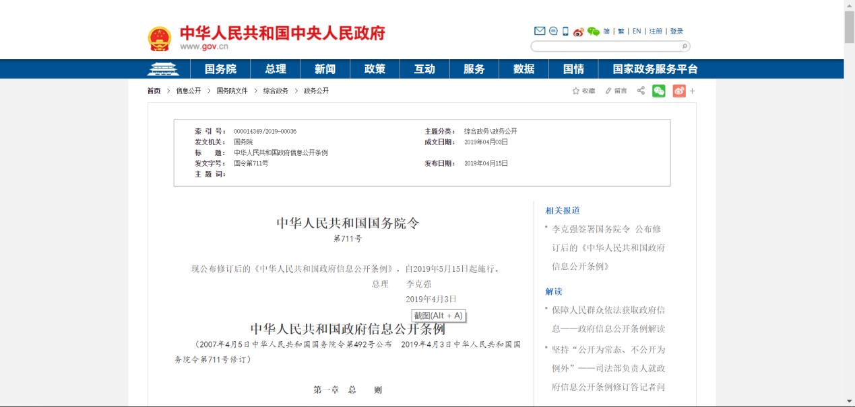2020年以来，枣庄市人民防空办公室高度重视政务信息公开工作，认真贯彻落实《中华人民共和国政府信息公开条例》和《国务院办公厅政府信息与政务公开办公室关于政府信息公开年度报告有关事项的通知》文件精神，坚持“应公开，尽公开”工作原则，切实做好政务公开工作。本报告所列数据时间截至2020年12月31日，本报告的电子版可在枣庄市政务门户网（http://xxgk.zaozhuang.gov.cn/）下载。如对报告有疑问，请与枣庄市人民防空办公室联系。办公地址：枣庄市高新区民生路497号；邮编：277800；电话：0632-3302899。

一、总体情况

（一）主动公开政府信息情况

截止2020年12月末，主动公开政务信息总量59条，其中，机构职能类信息3条，政策文件信息12条，政策解读类信息10条，人事任免信息5条，规划计划类信息2条，会议公开类信息8条，“双随机、一公开”监管信息3条，社会信用体系建设信息1条，建议提案办理信息3条，财政信息2条，行政执法信息6条，公开保障机制信息3条，网络调查与回应信息1条。

（二）依申请公开信息情况

截止2020年12月末，未收到依申请公开申请。

（三）政府信息管理情况

为深入贯彻落实《中华人民共和国政府信息公开条例》，建立健全政府信息公开工作机制，成立信息公开工作领导小组，综合科为政府信息公开工作领导小组办公室，明确具体责任人具体负责日常信息公开栏目的内容调整、维护及更新。

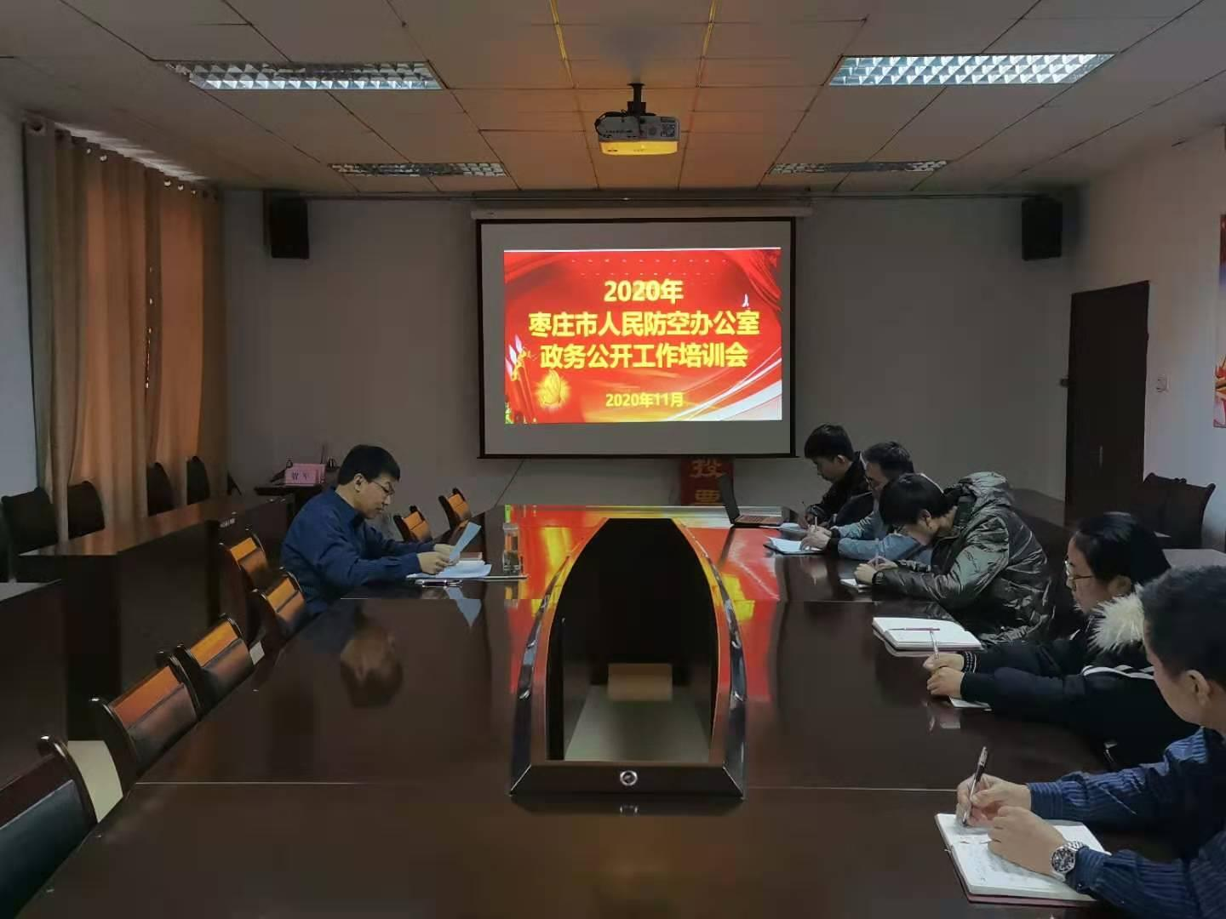

（四）平台建设情况

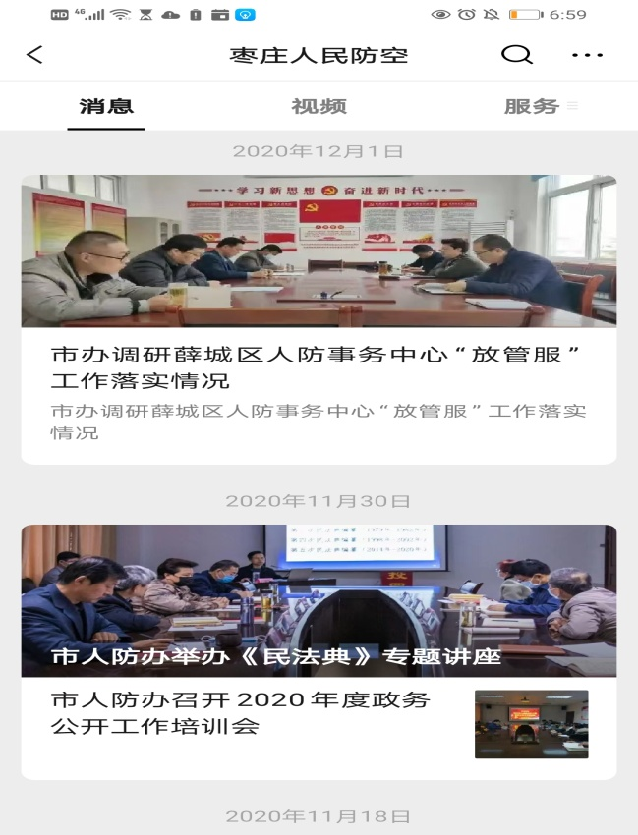2020年度，市人防办开通“枣庄人民防空”微信公众号服务平台，发布各类政务信息20余条。政务信息公开主要依托于枣庄市政府官方网站发布，在政府统一管理运行，运行情况良好。

（五）监督保障情况

根据信息公开有关工作规定，依法推进、指导、协调、监督本单位政府信息公开工作职能，不断补充完善信息公开制度，强化政务公开机构建设、专职人员配备和经费保障。加大监督保障力度，将年度信息公开推进情况纳入公务员平时考核范围。

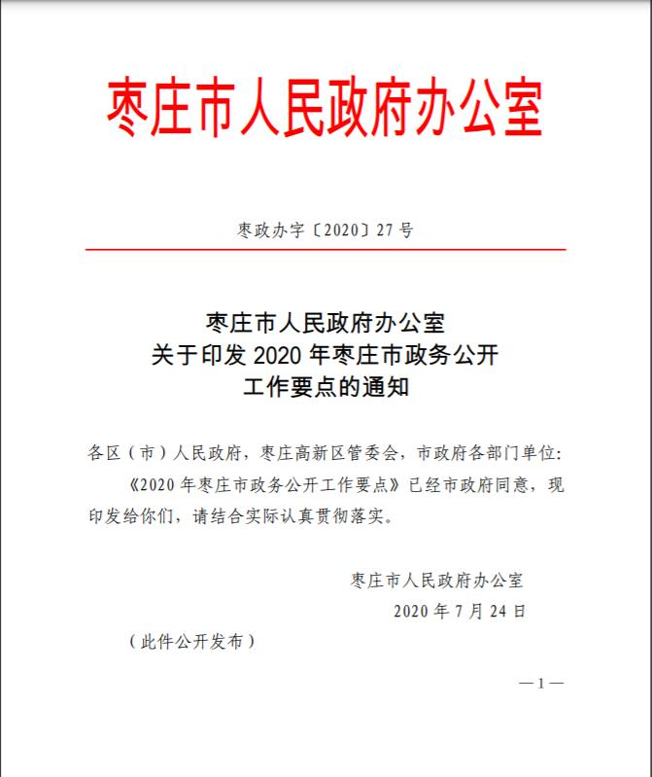

二、主动公开政府信息情况

|  |  |  |  |
| --- | --- | --- | --- |
| 第二十条第（一）项 | | | |
| 信息内容 | 本年新制作数量 | 本年新公开数量 | 对外公开总数量 |
| 规章 | 0 | 0 | 0 |
| 规范性文件 | 1 | 1 | 1 |
| 第二十条第（五）项 | | | |
| 信息内容 | 上一年项目数量 | 本年增/减 | 处理决定数量 |
| 行政许可 | 0 | 0 | 0 |
| 其他对外管理服务事项 | 0 | 0 | 0 |
| 第二十条第（六）项 | | | |
| 信息内容 | 上一年项目数量 | 本年增/减 | 处理决定数量 |
| 行政处罚 | 0 | 0 | 0 |
| 行政强制 | 0 | 0 | 0 |
| 第二十条第（八）项 | | | |
| 信息内容 | 上一年项目数量 | 本年增/减 | |
| 行政事业性收费 | 0 | 0 | |
| 第二十条第（九）项 | | | |
| 信息内容 | 采购项目数量 | 采购总金额 | |
| 政府集中采购 | 0 | 0 | |

三、收到和处理政府信息公开申请情况

|  |  |  |  |  |  |  |  |  |  |
| --- | --- | --- | --- | --- | --- | --- | --- | --- | --- |
| （本列数据的勾稽关系为：第一项加第二项之和，等于第三项加第四项之和） | | | 申请人情况 | | | | | | |
| 自然人 | 法人或其他组织 | | | | | 总计 |
| 商业企业 | 科研机构 | 社会公益组织 | 法律服务机构 | 其他 |
| 一、本年新收政府信息公开申请数量 | | | 0 | 0 | 0 | 0 | 0 | 0 | 0 |
| 二、上年结转政府信息公开申请数量 | | | 0 | 0 | 0 | 0 | 0 | 0 | 0 |
| 三、本年度办理结果 | （一）予以公开 | | 0 | 0 | 0 | 0 | 0 | 0 | 0 |
| （二）部分公开（区分处理的，只计这一情形，不计其他情形） | | 0 | 0 | 0 | 0 | 0 | 0 | 0 |
| （三）不予公开 | 1.属于国家秘密 | 0 | 0 | 0 | 0 | 0 | 0 | 0 |
| 2.其他法律行政法规禁止公开 | 0 | 0 | 0 | 0 | 0 | 0 | 0 |
| 3.危及“三安全一稳定” | 0 | 0 | 0 | 0 | 0 | 0 | 0 |
| 4.保护第三方合法权益 | 0 | 0 | 0 | 0 | 0 | 0 | 0 |
| 5.属于三类内部事务信息 | 0 | 0 | 0 | 0 | 0 | 0 | 0 |
| 6.属于四类过程性信息 | 0 | 0 | 0 | 0 | 0 | 0 | 0 |
| 7.属于行政执法案卷 | 0 | 0 | 0 | 0 | 0 | 0 | 0 |
| 8.属于行政查询事项 | 0 | 0 | 0 | 0 | 0 | 0 | 0 |
| （四）无法提供 | 1.本机关不掌握相关政府信息 | 0 | 0 | 0 | 0 | 0 | 0 | 0 |
| 2.没有现成信息需要另行制作 | 0 | 0 | 0 | 0 | 0 | 0 | 0 |
| 3.补正后申请内容仍不明确 | 0 | 0 | 0 | 0 | 0 | 0 | 0 |
| （五）不予处理 | 1.信访举报投诉类申请 | 0 | 0 | 0 | 0 | 0 | 0 | 0 |
| 2.重复申请 | 0 | 0 | 0 | 0 | 0 | 0 | 0 |
| 3.要求提供公开出版物 | 0 | 0 | 0 | 0 | 0 | 0 | 0 |
| 4.无正当理由大量反复申请 | 0 | 0 | 0 | 0 | 0 | 0 | 0 |
| 5.要求行政机关确认或重新出具已获取信息 | 0 | 0 | 0 | 0 | 0 | 0 | 0 |
| （六）其他处理 | | 0 | 0 | 0 | 0 | 0 | 0 | 0 |
| （七）总计 | | 2 | 0 | 0 | 0 | 0 | 0 | 2 |
| 四、结转下年度继续办理 | | | 0 | 0 | 0 | 0 | 0 | 0 | 0 |

四、政府信息公开行政复议、行政诉讼情况

|  |  |  |  |  |  |  |  |  |  |  |  |  |  |  |
| --- | --- | --- | --- | --- | --- | --- | --- | --- | --- | --- | --- | --- | --- | --- |
| 行政复议 | | | | | 行政诉讼 | | | | | | | | | |
| 结果维持 | 结果纠正 | 其他结果 | 尚未审结 | 总计 | 未经复议直接起诉 | | | | | 复议后起诉 | | | | |
| 结果维持 | 结果纠正 | 其他结果 | 尚未审结 | 总计 | 结果维持 | 结果纠正 | 其他结果 | 尚未审结 | 总计 |
| 0 | 0 | 0 | 0 | 0 | 0 | 0 | 0 | 0 | 0 | 0 | 0 | 0 | 0 | 0 |

五、存在的主要问题及改进情况

信息发布的及时性、全面性有待加强。政务工作公开积极性不高。

目前，按照政务公开法律法规和市政府相关工作要求，对标其他部门，充分完善政务公开内容，提高政务信息公开的深度和广度，加强组织领导，明确工作责任，提高政府信息公开工作重要性的认识，做到政策文件和数据应报尽报、及时全面准确，确保政务公开工作有序开展。

六、其他需要报告的事项

2020年，我办共承办人大代表建议0件，承办政协提案0件。无其他需要报告事项。

枣庄市人民防空办公室

2021年1月31日